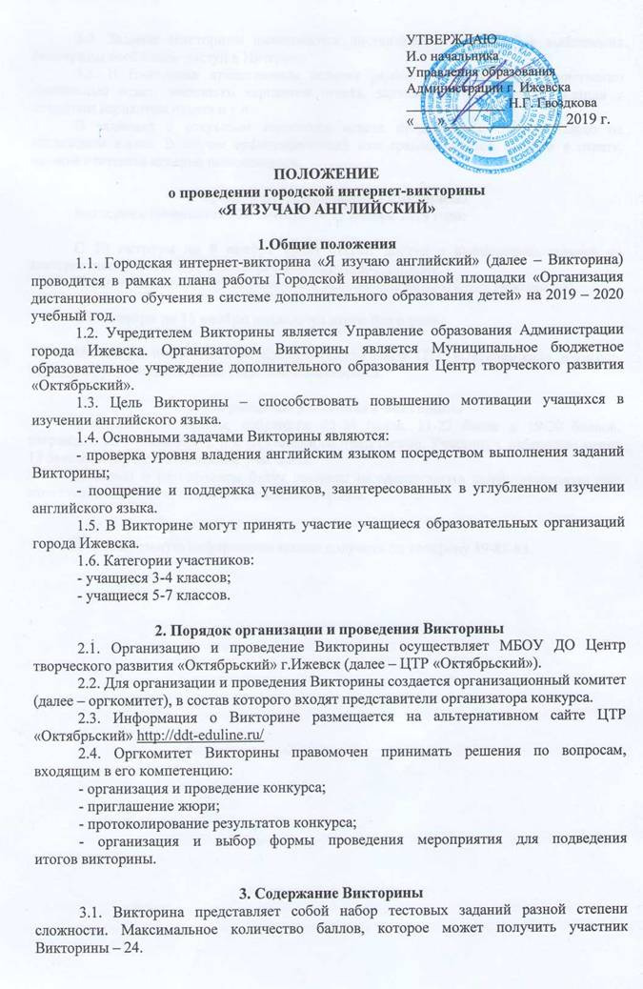
УТВЕРЖДАЮ
И.о начальника
Управления образования
Администрации г. Ижевска
______________ Н.Г. Гвоздкова
«___»________________2019 г.

ПОЛОЖЕНИЕ
о проведении городской Интернет-викторины
«Я ИЗУЧАЮ АНГЛИЙСКИЙ»

1.Общие положения
1.1. Городская Интернет-викторина «Я изучаю английский» (далее – Викторина) проводится в рамках плана работы Городской инновационной площадки «Организация дистанционного обучения в системе дополнительного образования детей» на 2019 – 2020 учебный год.
1.2. Учредителем Викторины является Управление образования Администрации города Ижевска. Организатором Викторины является Муниципальное бюджетное образовательное учреждение дополнительного образования Центр творческого развития «Октябрьский».
1.3. Цель Викторины – способствовать повышению мотивации учащихся в изучении английского языка.
1.4. Основными задачами Викторины являются:
- проверка уровня владения английским языком посредством выполнения заданий Викторины;
- поощрение и поддержка учеников, заинтересованных в углубленном изучении английского языка.
1.5. В Викторине могут принять участие учащиеся образовательных организаций города Ижевска.
1.6. Категории участников:
- учащиеся 3-4 классов;
- учащиеся 5-7 классов.

2. Порядок организации и проведения Викторины
2.1. Организацию и проведение Викторины осуществляет МБОУ ДО Центр творческого развития «Октябрьский» г. Ижевск (далее – ЦТР «Октябрьский»).
2.2. Для организации и проведения Викторины создается организационный комитет (далее – оргкомитет), в состав которого входят представители организатора конкурса.
2.3. Информация о Викторине размещается на альтернативном сайте ЦТР «Октябрьский» http://ddt-eduline.ru/
2.4. Оргкомитет Викторины правомочен принимать решения по вопросам, входящим в его компетенцию:
- организация и проведение конкурса;
- приглашение жюри;
- протоколирование результатов конкурса;
- организация и выбор формы проведения мероприятия для подведения итогов викторины.

3. Содержание Викторины
3.1. Викторина представляет собой набор тестовых заданий разной степени сложности. Максимальное количество баллов, которое может получить участник Викторины – 24.
3.2. Задания Викторины выполняются дистанционно онлайн. Для выполнения Викторины необходим доступ в Интернет.
3.3. В Викторине представлены задания разных типов: выбрать единственно правильный ответ, несколько вариантов ответа, задание на соотнесение, задания с открытым вариантом ответа и т.п.
В заданиях с открытым вариантом ответа принимаются ответы только на английском языке. В случае орфографической или грамматической ошибки в ответе, задание считается неверно выполненным.

4. Сроки и место проведения Викторины
Викторина проводится с 28 октября по 15 ноября 2019 года:

С 28 октября по 8 ноября будет открыт доступ к выполнению заданий на альтернативном сайте ЦТР «Октябрьский» http://ddt-eduline.ru/.
Позднее указанного срока выполнить задания Викторины будет невозможно.

С 09 ноября по 15 ноября подводятся итоги Викторины.

15 ноября после 16.00 на альтернативном сайте ЦТР «Октябрьский» www.ddt-eduline.ru будут представлены результаты Викторины.

5. Награждение участников Викторины
Участники Викторины, набравшие 23-24 балла, 21-22 балла и 19-20 баллов, награждаются дипломами I, II и III степени соответственно. Участники, набравшие менее 18 баллов, получают сертификат участника.
Дипломы и сертификаты будут высланы на электронную почту, указанную при заполнении анкеты перед выполнением Викторины.

Дополнительную информацию можно получить по телефону 59-83-85.

